**T: Rzuty prostokątne**

Cele lekcji

Na dzisiejszej lekcji:

* Poznacie zasady powstawania rzutów prostokątnych
* Poznacie zasady rysowania trzech rzutów prostokątnych

<https://prezi.com/view/U11HiiwjEkQjON24vYrK/>

Notatka:

Rzuty prostokątne pokazują przedmiot z kilku stron. Najczęściej są one wykonywane na trzech płaszczyznach, określanych jako rzutnie. Na pierwszej z nich przedstawia się rzut główny, czyli widok bryły z przodu. Druga rzutnia zawiera widok z góry, a trzecia z boku.

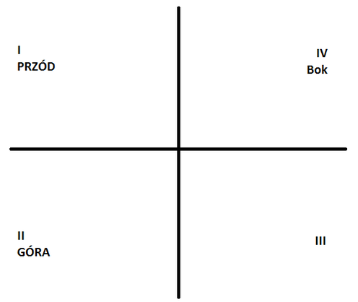

Rzutnia rzutów prostokątnych

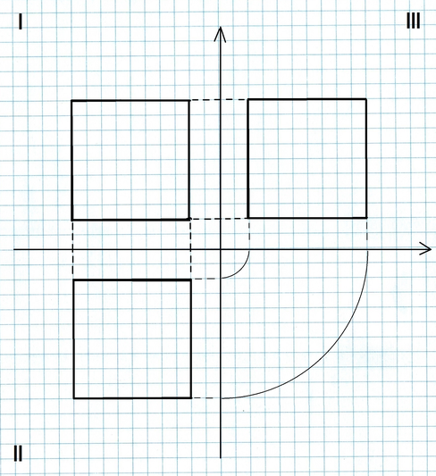

  Uwaga!

Wszystkie rysunki wykonujemy ołówkiem!

Dowiesz się więcej  na temat rzutów prostokątnych

<http://t3i.ugu.pl/viewpage.php?page_id=19>

Zapoznaj się z tematem w podręczniku.